集创思学校互动系统接口文档

编制： |  | 日期： | 2018-10-1
审核： |  | 日期：
批准： |  | 日期：
修订记录

版本 | 日期 | 修订内容 | 修订者 | 审核人
V0.1 | 2018.10.1 | 新建 | 黄嘉俊

说明

名词解释
名称 | 简要说明
课堂互动服务 | 提供课堂互动的接口及websocket接口
课堂信息管理服务 | 提课堂基本信息管理接口
课堂统计服务 | 提供课堂相关统计服务，如课堂参与人数，题目数据统计等
用户服务 | 提供用户信息及用户授权服务

系统流程
课堂互动总体流程：
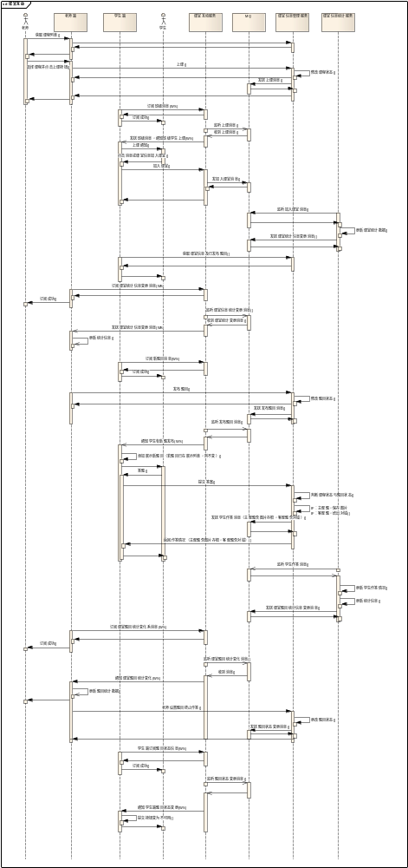
课堂互动老师批改流程：
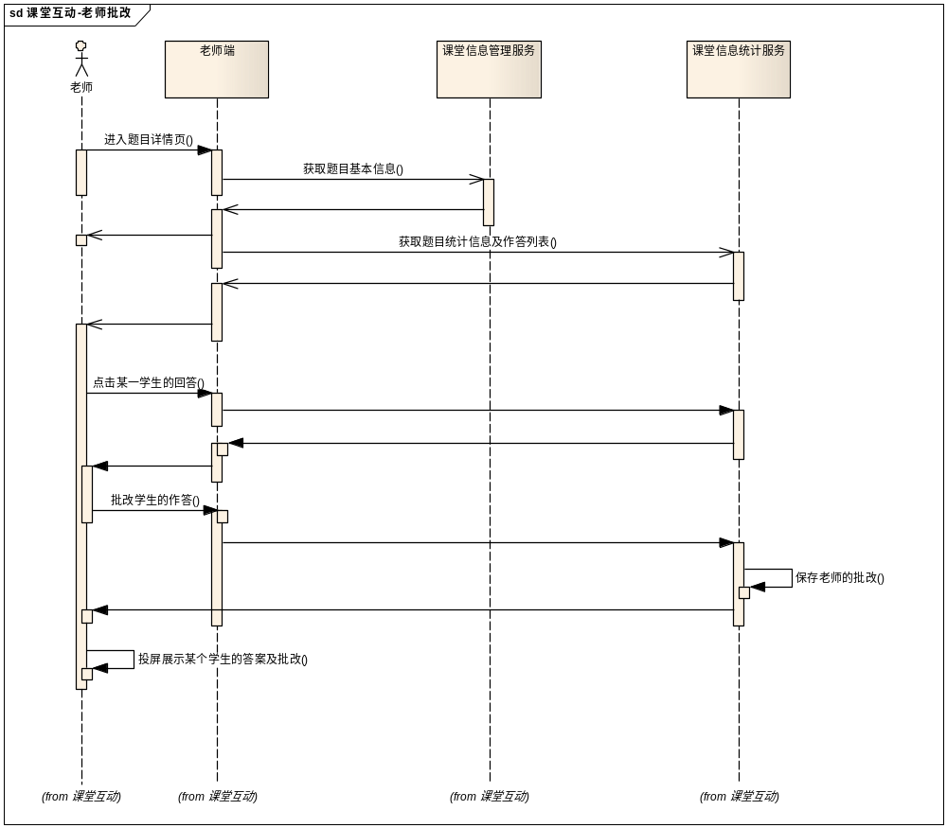

接口说明

课堂互动服务websocket数据接口

学生订阅班级消息接口

功能描述
学生端订阅班级的相关消息（如该班级有课程开始上课的消息）。

接口详细
服务名 | 学生订阅班级消息接口
传输协议 | websocket
编码 | UTF-8
接口原型 | public ResponseModel subClassInfo(String classId)
应用场景 | 学生端登录系统后，通过此接口订阅期其班级相关信息，如上课信息等。
接口描述地址 | IP:port/course/topic/group/student/{classId}
参数格式 | URL路径参数:classId  请求的头部参数（json格式）:  {  'userId':'123abc',  'token':' eyJ0eXAiOiJKV1QiLCJhbGciOiJIUzUxMiJ9.eyJ1c2VySW'  }
参数说明 | 名称 | 类型 | 必填 | 说明
参数说明 | classId | 路径参数 | true | 学生所在班级ID
参数说明 | userId | 请求的头部参数 | true | 学生的用户ID
参数说明 | token | 请求的头部参数 | true | 身份校验令牌，从“用户服务”中获取令牌接口取得
返回参数 | 类型 |  | 说明
返回参数 | Json |  | 若成功调用接口，则必定返回结果Json字符串
返回结果详细说明 | 返回Json格式示例：  {  'tranId':'成功',  'code':'0010',  "msg":'成功',  'data':null  }
订阅返回结果说明（异步） | 异步回调Json数据示例：  {  'tranId':'成功',  'code':'0010',  "msg":'成功',  'data':{  'type':'course-start',//班级消息类型，course-start：上课消息  'classId':'class1',//班级ID  'courseId':'yuwen01'//课程ID  }  }
结果代码说明 | 0010：成功  0020：缺少参数  0021：参数不正确  0030：缺少token  0031：token校验异常  0050：系统内部异常

学生订阅课堂消息接口

功能描述
学生端订阅课堂的相关消息（包含发布题目和终止作答，两者都属于课堂信息）。

接口详细
服务名 | 学生订阅课堂消息接口
传输协议 | websocket
编码 | UTF-8
接口原型 | public ResponseModel subCourseForStudent(String courseId)
应用场景 | 学生端通过课堂列表或班级消息加入已上课的课堂时，通过此接口订阅消息。
接口描述地址 | IP:port/course/topic/course/student/{courseId}
参数格式 | URL路径参数: courseId  请求的头部参数（json格式）:  {  'userId':'123abc',  'token':' eyJ0eXAiOiJKV1QiLCJhbGciOiJIUzUxMiJ9.eyJ1c2VySW'  }
参数说明 | 名称 | 类型 | 必填 | 说明
参数说明 | courseId | 路径参数 | true | 课堂ID
参数说明 | userId | 请求的头部参数 | true | 学生的用户ID
参数说明 | token | 请求的头部参数 | true | 身份校验令牌，从“用户服务”中获取令牌接口取得
返回参数 | 类型 |  | 说明
返回参数 | Json |  | 若成功调用接口，则必定返回结果Json字符串
返回结果详细说明 | 返回Json格式示例：  {  'tranId':'成功',  'code':'0010',  "msg":'成功',  'data':null  }
订阅返回结果说明（异步） | 异步回调Json数据示例：  1.当wsType为QuestionForPublish时，表示收到发布题目消息：  {  'tranId':'成功',  'code':'0010',  "msg":'成功',  'data':{  'wsType':'QuestionForPublish',//课堂消息类型，QuestionForPublish：发布题目消息；  'questionId':'class1',//题目ID  'courseId':'yuwen01',//课程ID  'quType':' subjective',// subjective表示主观题，objective表示客观题  'content':'下列答案正确的是：A.甲 B.乙'//题目内容  }  }  2.当wsType为QuestionClose时，表示收到题目终止作答消息：  {  'tranId':'成功',  'code':'0010',  "msg":'成功',  'data':{  'wsType':'QuestionClose',//课堂消息类型，QuestionClose：题目终止作答  'questionId':'class1',//题目ID  'courseId':'yuwen01'//课程ID  }  }
结果代码说明 | 0010：成功  0020：缺少参数  0021：参数不正确  0030：缺少token  0031：token校验异常  0050：系统内部异常

老师订阅课堂统计消息接口

功能描述
老师端订阅课堂统计的相关消息。

接口详细
服务名 | 老师订阅课堂统计消息接口
传输协议 | websocket
编码 | UTF-8
接口原型 | public ResponseModel csChange(String courseId)
应用场景 | 老师端点击开始上课并进入课堂页面时，通过此接口订阅消息。
接口描述地址 | IP:port/course/queue/course/teacher/cs/{courseId}
参数格式 | URL路径参数: courseId  请求的头部参数（json格式）:  {  'userId':'123abc',  'token':' eyJ0eXAiOiJKV1QiLCJhbGciOiJIUzUxMiJ9.eyJ1c2VySW'  }
参数说明 | 名称 | 类型 | 必填 | 说明
参数说明 | courseId | 路径参数 | true | 课堂ID
参数说明 | userId | 请求的头部参数 | true | 老师的用户ID
参数说明 | token | 请求的头部参数 | true | 身份校验令牌，从“用户服务”中获取令牌接口取得
返回参数 | 类型 |  | 说明
返回参数 | Json |  | 若成功调用接口，则必定返回结果Json字符串
返回结果详细说明 | 返回Json格式示例：  {  'tranId':'成功',  'code':'0010',  "msg":'成功',  'data':null  }
订阅返回结果说明（异步） | 异步回调Json数据示例：  {  'tranId':'成功',  'code':'0010',  "msg":'成功',  'data':{  'courseId':'yuwen01',//课程ID  'studentCount':'40'//加入课堂的学生人数  }  }
结果代码说明 | 0010：成功  0020：缺少参数  0021：参数不正确  0030：缺少token  0031：token校验异常  0050：系统内部异常

老师订阅题目统计消息接口

功能描述
老师端订阅题目统计的相关消息。

接口详细
服务名 | 老师订阅题目统计消息接口
传输协议 | websocket
编码 | UTF-8
接口原型 | public ResponseModel cqsChange(String courseId)
应用场景 | 老师端进入课堂页，且该课程已开始时，通过此接口订阅消息。
接口描述地址 | IP:port/course/queue/course/teacher/qs/{courseId}
参数格式 | URL路径参数: courseId  请求的头部参数（json格式）:  {  'userId':'123abc',  'token':' eyJ0eXAiOiJKV1QiLCJhbGciOiJIUzUxMiJ9.eyJ1c2VySW'  }
参数说明 | 名称 | 类型 | 必填 | 说明
参数说明 | courseId | 路径参数 | true | 课堂ID
参数说明 | userId | 请求的头部参数 | true | 老师的用户ID
参数说明 | token | 请求的头部参数 | true | 身份校验令牌，从“用户服务”中获取令牌接口取得
返回参数 | 类型 |  | 说明
返回参数 | Json |  | 若成功调用接口，则必定返回结果Json字符串
返回结果详细说明 | 返回Json格式示例：  {  'tranId':'成功',  'code':'0010',  "msg":'成功',  'data':null  }
订阅返回结果说明（异步） | 异步回调Json数据示例：  {  'tranId':'成功',  'code':'0010',  "msg":'成功',  'data':{  'courseId':'yuwen01',//课程ID  'questionId':'timu01',//题目ID  'acc':'0.98',//正确率  ' avgScore':'5.51',//平均得分  'count':'39'//提交总人数  }  }
结果代码说明 | 0010：成功  0020：缺少参数  0021：参数不正确  0030：缺少token  0031：token校验异常  0050：系统内部异常

